Relecloud præsenterer
NYHEDERNE I DAG
Tirsdag | 24. september YYYY | Problem #10
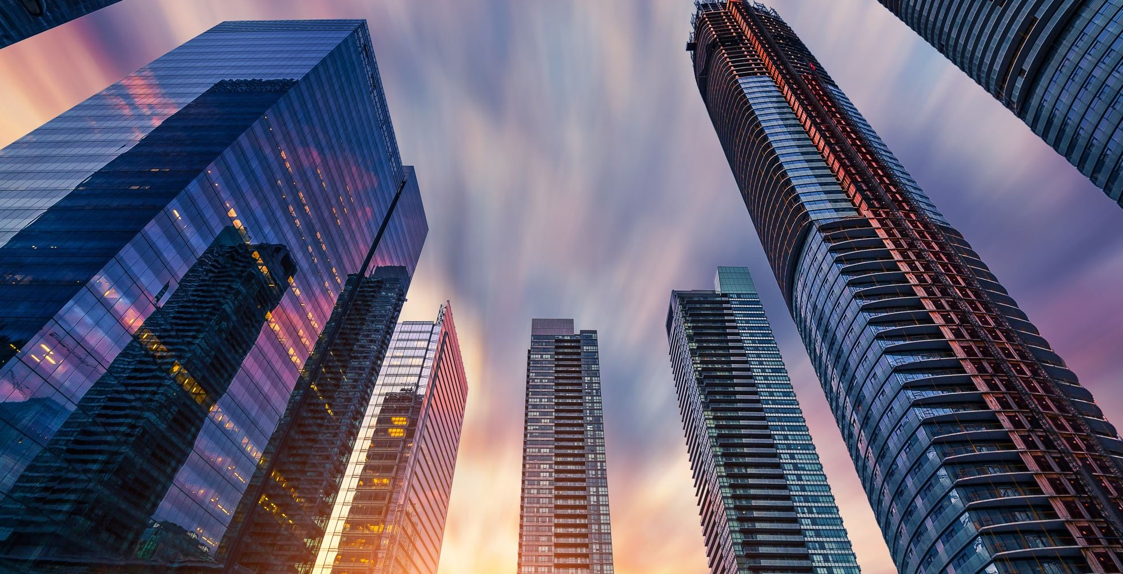
De seneste nyhedshistorier
Se nyheder i dag
 |  | Billedtekst: Hvis du vil have dit dokument til at se ud, som om det er professionelt produceret, giver Word dig mulighed for at bruge sidehoved-, sidefod-, forside- og tekstboksdesign, som passer til hinanden.
De seneste nyheder
Seneste nyt

Mirjam Nilsson

Du kan bruge video til effektivt at gøre rede for dit standpunkt. Når du klikker på Onlinevideo, kan du indsætte integreringskoden for den video, du vil tilføje. Du kan også skrive et nøgleord for at søge online efter den video, der passer bedst til dit dokument.
Temaer og typografier hjælper også med at holde dit dokument koordineret. Når du klikker på Design og vælger et nyt tema, ændres billeder, diagrammer og SmartArt-grafik, så de matcher dit nye tema.

Mirjam Nilsson  Hvis du vil have dit dokument til at se ud, som om det er professionelt produceret, giver Word dig mulighed for at bruge sidehoved-, sidefod-, forside- og tekstboksdesign, som passer til hinanden. Du kan f.eks. tilføje en matchende forside, sidehoved og margentekst. Klik på Indsæt, og vælg derefter de ønskede elementer fra de forskellige gallerier.  Spar tid i Word med nye knapper, der kommer frem, hvor du har brug for dem. Du kan bruge video til effektivt at gøre rede for dit standpunkt.  Når du klikker på Onlinevideo, kan du indsætte integreringskoden for den video, du vil tilføje. Du kan også skrive et nøgleord for at søge online efter den video, der passer bedst til dit dokument.  Temaer og typografier hjælper også med at holde dit dokument koordineret. Når du klikker på Design og vælger et nyt tema, ændres billeder, diagrammer og SmartArt-grafik, så de matcher dit nye tema. Når du anvender typografier, ændrer dine overskrifter sig, så de matcher det nye tema.  Hvis du vil have dit dokument til at se ud, som om det er professionelt produceret, giver Word dig mulighed for at bruge sidehoved-, sidefod-, forside- og tekstboksdesign, som passer til hinanden. Du kan f.eks. tilføje en matchende forside, sidehoved og margentekst. Klik på Indsæt, og vælg derefter de ønskede elementer fra de forskellige gallerier. | Temaer og typografier hjælper også med at holde dit dokument koordineret. Når du klikker på Design og vælger et nyt tema, ændres billeder, diagrammer og SmartArt-grafik, så de matcher dit nye tema. Når du anvender typografier, ændrer dine overskrifter sig, så de matcher det nye tema.  Hvis du vil have dit dokument til at se ud, som om det er professionelt produceret, giver Word dig mulighed for at bruge sidehoved-, sidefod-, forside- og tekstboksdesign, som passer til hinanden. Du kan f.eks. tilføje en matchende forside, sidehoved og margentekst. Klik på Indsæt, og vælg derefter de ønskede elementer fra de forskellige gallerier.  Spar tid i Word med nye knapper, der kommer frem, hvor du har brug for dem. Du kan bruge video til effektivt at gøre rede for dit standpunkt.  Når du klikker på Onlinevideo, kan du indsætte integreringskoden for den video, du vil tilføje. Du kan også skrive et nøgleord for at søge online efter den video, der passer bedst til dit dokument.  Temaer og typografier hjælper også med at holde dit dokument koordineret. Når du klikker på Design og vælger et nyt tema, ændres billeder, diagrammer og SmartArt-grafik, så de matcher dit nye tema. Når du anvender typografier, ændrer dine overskrifter sig, så de matcher det nye tema.
 |  | Billedtekst: Hvis du vil have dit dokument til at se ud, som om det er professionelt produceret, giver Word dig mulighed for at bruge sidehoved-, sidefod-, forside- og tekstboksdesign, som passer til hinanden.
Side 1

Tirsdag d. 23. september 20XX |  | NYHEDERNE I DAG |  |  | Problem #10
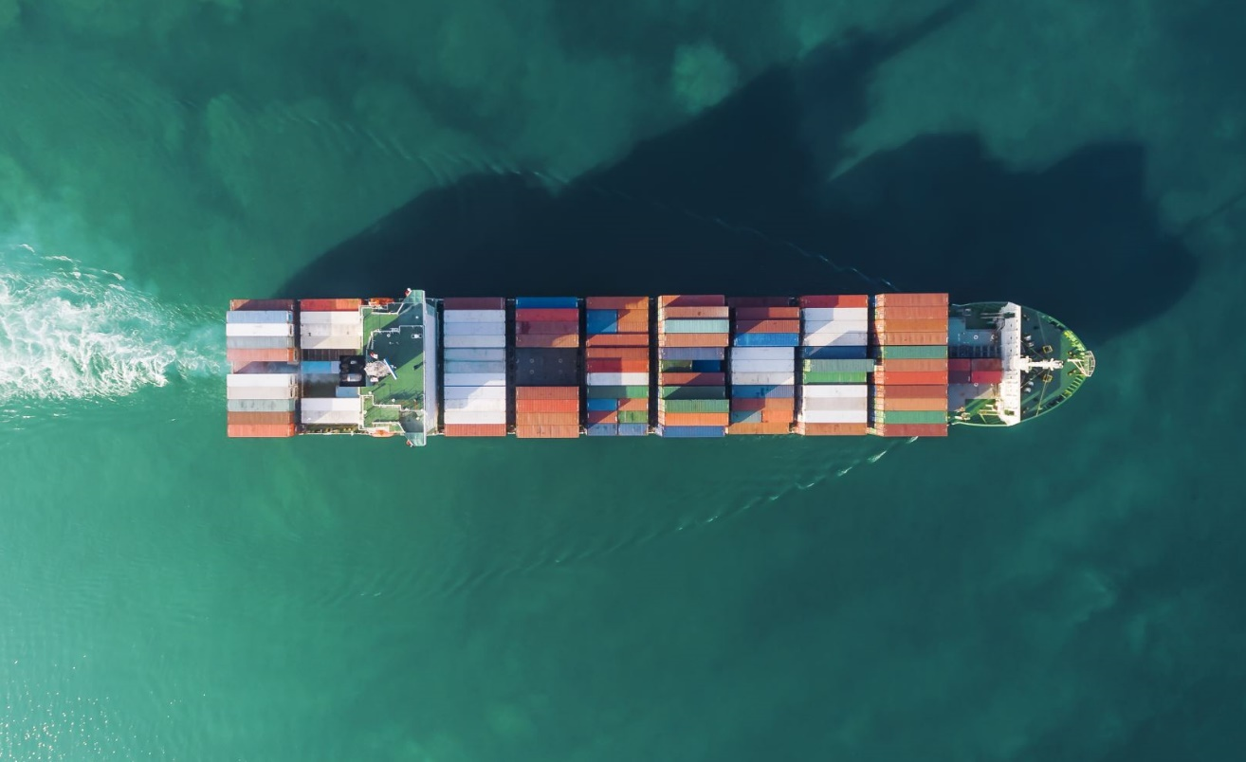  De seneste nyhedshistorier  Se nyheder i dag |  |  |  | De seneste nyheder  Seneste nyt  Mirjam Nilsson  Hvis du vil have dit dokument til at se ud, som om det er professionelt produceret, giver Word dig mulighed for at bruge sidehoved-, sidefod-, forside- og tekstboksdesign, som passer til hinanden. Du kan f.eks. tilføje en matchende forside, sidehoved og margentekst. Klik på Indsæt, og vælg derefter de ønskede elementer fra de forskellige gallerier.  Temaer og typografier hjælper også med at holde dit dokument koordineret. Når du klikker på Design og vælger et nyt tema, ændres billeder, diagrammer og SmartArt-grafik, så de matcher dit nye tema. Når du anvender typografier, ændrer dine overskrifter sig, så de matcher det nye tema.  Du kan bruge video til effektivt at gøre rede for dit standpunkt. Når du klikker på Onlinevideo, kan du indsætte integreringskoden for den video, du vil tilføje. Du kan også skrive et nøgleord for at søge online efter den video, der passer bedst til dit dokument.  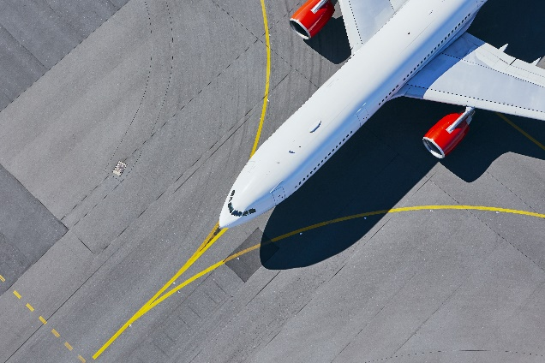
Ovenfor: Billedtekst: Hvis du vil have dit dokument til at se ud, som om det er professionelt produceret, giver Word dig mulighed for at bruge sidehoved-, sidefod-, forside- og tekstboksdesign, som passer til hinanden. |  |  | Onlinevideo, du kan indsætte integreringskoden for den video, du vil tilføje. Du kan også skrive et nøgleord for at søge online efter den video, der passer bedst til dit dokument.  Temaer og typografier hjælper også med at holde dit dokument koordineret. Når du klikker på Design og vælger et nyt tema, ændres billeder, diagrammer og SmartArt-grafik, så de matcher dit nye tema. Når du anvender typografier, ændrer dine overskrifter sig, så de matcher det nye tema.  Hvis du vil have dit dokument til at se ud, som om det er professionelt produceret, giver Word dig mulighed for at bruge sidehoved-, sidefod-, forside- og tekstboksdesign, som passer til hinanden. Du kan f.eks. tilføje en matchende forside, sidehoved og margentekst. Klik på Indsæt, og vælg derefter de ønskede elementer fra de forskellige gallerier.
Mirjam Nilsson

Hvis du vil have dit dokument til at se ud, som om det er professionelt produceret, giver Word dig mulighed for at bruge sidehoved-, sidefod-, forside- og tekstboksdesign, som passer til hinanden. Du kan f.eks. tilføje en matchende forside, et sidehoved og en margentekst.
Klik på Indsæt, og vælg derefter de ønskede elementer fra de forskellige gallerier. Spar tid i Word med nye knapper, der kommer frem, hvor du har brug for dem. Du kan bruge video til effektivt at gøre rede for dit standpunkt. Når du klikker på
 |  |  |  | Billedtekst: Hvis du vil have dit dokument til at se ud, som om det er professionelt produceret, giver Word dig mulighed for at bruge sidehoved-, sidefod-, forside- og tekstboksdesign, som passer til hinanden.
De seneste nyhedshistorier
Se nyheder i verden i dag
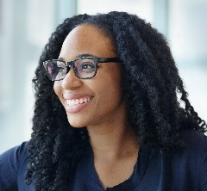 | Mirjam Nilsson |  | Det er også nemmere at læse i den nye Læsevisning. Du kan skjule dele af dokumentet og fokusere på den ønskede tekst. Hvis du vil stoppe med at læse, før du når slutningen, husker Word, hvor du slap – også selvom det er på en anden enhed. Spar tid i Word med nye knapper, der kommer frem, hvor du skal bruge dem. Du kan bruge video til effektivt at gøre rede for dit standpunkt.  Når du arbejder på en tabel, skal du klikke på det sted, hvor du vil tilføje en række eller kolonne. Klik derefter på plustegnet. Hvis du vil have dit dokument til at se ud, som om det er professionelt produceret, giver Word dig mulighed for at bruge sidehoved-, sidefod-, forside- og tekstboksdesign, som passer til hinanden. Du kan f.eks. tilføje en matchende forside, sidehoved og margentekst. Klik på Indsæt, og vælg derefter de ønskede elementer fra de forskellige gallerier. | Du kan bruge video til effektivt at gøre rede for dit standpunkt. Når du klikker på Onlinevideo, kan du indsætte integreringskoden for den video, du vil tilføje. Du kan også skrive et nøgleord for at søge online efter den video, der passer bedst til dit dokument.  Temaer og typografier hjælper også med at holde dit dokument koordineret. Når du klikker på Design og vælger et nyt tema, ændres billeder, diagrammer og SmartArt-grafik, så de matcher dit nye tema. Når du anvender typografier, ændrer dine overskrifter sig, så de matcher det nye tema.  Spar tid i Word med nye knapper, der kommer frem, hvor du skal bruge dem. Du kan bruge video til effektivt at gøre rede for dit standpunkt.
Du kan bruge video til effektivt at gøre rede for dit standpunkt. Når du klikker på Onlinevideo, kan du indsætte integreringskoden for den video, du vil tilføje. Du kan også skrive et nøgleord for at søge online efter den video, der passer bedst til dit dokument. Temaer og typografier hjælper også med at holde dit dokument koordineret. Når du klikker på Design og vælger et nyt tema, ændres billeder, diagrammer og SmartArt-grafik, så de matcher dit nye tema. Når du anvender typografier, ændrer dine overskrifter sig, så de matcher det nye tema.
Side 2

Tirsdag d. 23. september 20XX | NYHEDERNE I DAG |  |  | Problem #10
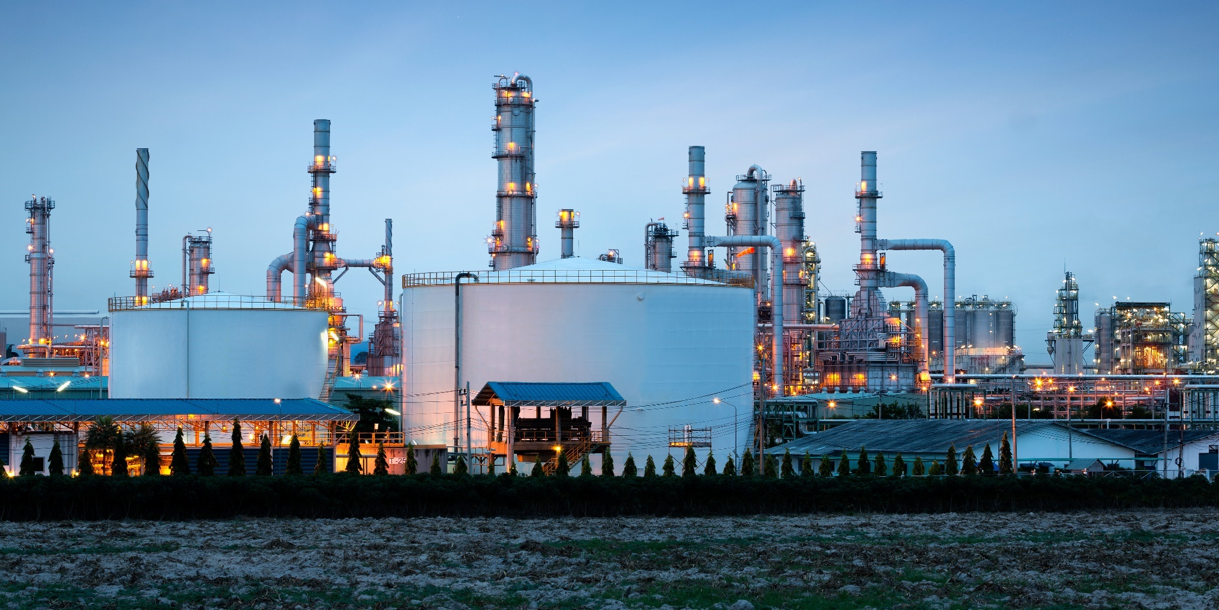
De seneste nyhedshistorier
Se nyheder i dag
 |  |  | Billedtekst: Hvis du vil have dit dokument til at se ud, som om det er professionelt produceret, giver Word dig mulighed for at bruge sidehoved-, sidefod-, forside- og tekstboksdesign, som passer til hinanden.
Mirjam Nilsson  Du kan bruge video til effektivt at gøre rede for dit standpunkt. Når du klikker på Onlinevideo, kan du indsætte integreringskoden for den video, du vil tilføje. Du kan også skrive et nøgleord for at søge online efter den video, der passer bedst til dit dokument.  Temaer og typografier hjælper også med at holde dit dokument koordineret. Når du klikker på Design og vælger et nyt tema, ændres billeder, diagrammer og SmartArt-grafik, så de matcher dit nye tema. Når du anvender typografier, ændrer dine overskrifter sig, så de matcher det nye tema.  Når du arbejder på en tabel, skal du klikke på det sted, hvor du vil tilføje en række eller kolonne. Klik derefter på plustegnet. Det er også nemmere at læse i den nye læsevisning. Du kan skjule dele af dokumentet og fokusere på den tekst, du vil. |  | Hvis du vil have dit dokument til at se ud, som om det er professionelt produceret, giver Word dig mulighed for at bruge sidehoved-, sidefod-, forside- og tekstboksdesign, som passer til hinanden. Du kan f.eks. tilføje en matchende forside, sidehoved og margentekst. Klik på Indsæt, og vælg derefter de ønskede elementer fra de forskellige gallerier.  Temaer og typografier hjælper også med at holde dit dokument koordineret. Når du klikker på Design og vælger et nyt tema, ændres billeder, diagrammer og SmartArt-grafik, så de matcher dit nye tema. Når du arbejder på en tabel, skal du klikke på det sted, hvor du vil tilføje en række eller kolonne. Klik derefter på plustegnet.  Når du anvender typografier, ændrer dine overskrifter sig, så de matcher det nye tema. Du kan bruge video til effektivt at gøre rede for dit standpunkt. Når du klikker på Onlinevideo, kan du indsætte integreringskoden for den video, du vil tilføje. Du kan bruge video til effektivt at gøre rede for dit standpunkt. | Når du anvender typografier, ændrer dine overskrifter sig, så de matcher det nye tema. Du kan bruge video til effektivt at gøre rede for dit standpunkt. Når du klikker på Onlinevideo, kan du indsætte integreringskoden for den video, du vil tilføje. Du kan også skrive et nøgleord for at søge online efter den video, der passer bedst til dit dokument. Når du arbejder på en tabel, skal du klikke på det sted, hvor du vil tilføje en række eller kolonne. Klik derefter på plustegnet.  Hvis du vil have dit dokument til at se ud, som om det er professionelt produceret, giver Word dig mulighed for at bruge sidehoved-, sidefod-, forside- og tekstboksdesign, som passer til hinanden. Du kan f.eks. tilføje en matchende forside, sidehoved og margentekst. Klik på Indsæt, og vælg derefter de ønskede elementer fra de forskellige gallerier.  Temaer og typografier hjælper også med at holde dit dokument koordineret. Når du klikker på Design og vælger et nyt tema, ændres billeder, diagrammer og SmartArt-grafik, så de matcher dit nye tema.
De seneste nyheder  Seneste nyt  Mirjam Nilsson  Du kan bruge video til effektivt at gøre rede for dit standpunkt. Når du klikker på Onlinevideo, kan du indsætte integreringskoden for den video, du vil tilføje. Du kan også skrive et nøgleord for at søge online efter den video, der passer bedst til dit dokument. Temaer og typografier hjælper også med at holde dit dokument koordineret. Når du klikker på Design og vælger et nyt tema, ændres billeder, diagrammer og SmartArt-grafik, så de matcher dit nye tema. Når du anvender typografier, ændrer dine overskrifter sig, så de matcher det nye tema. |  | Det er også nemmere at læse i den nye Læsevisning. Du kan skjule dele af dokumentet og fokusere på den ønskede tekst.  Hvis du vil stoppe med at læse, før du når slutningen, husker Word, hvor du slap – også selvom det er på en anden enhed. Spar tid i Word med nye knapper, der kommer frem, hvor du skal bruge dem. Du kan bruge video til effektivt at gøre rede for dit standpunkt.  Når du arbejder på en tabel, skal du klikke på det sted, hvor du vil tilføje en række eller kolonne. Klik derefter på plustegnet. Hvis du vil have dit dokument til at se ud, som om det er professionelt produceret, giver Word dig mulighed for at bruge sidehoved-, sidefod-, forside- og tekstboksdesign, som passer til hinanden. Du kan f.eks. tilføje en matchende forside, sidehoved og margentekst. Klik på Indsæt, og vælg derefter de ønskede elementer fra de forskellige gallerier. | Temaer og typografier hjælper også med at holde dit dokument koordineret. Når du klikker på Design og vælger et nyt tema, ændres billeder, diagrammer og SmartArt-grafik, så de matcher dit nye tema.
 |  |  | 
 |  |  | Billedtekst: Hvis du vil have dit dokument til at se ud, som om det er professionelt produceret, giver Word dig mulighed for at bruge sidehoved-, sidefod-, forside- og tekstboksdesign, som passer til hinanden.
Side 3

Tirsdag d. 23. september 20XX | NYHEDERNE I DAG |  | Problem #10
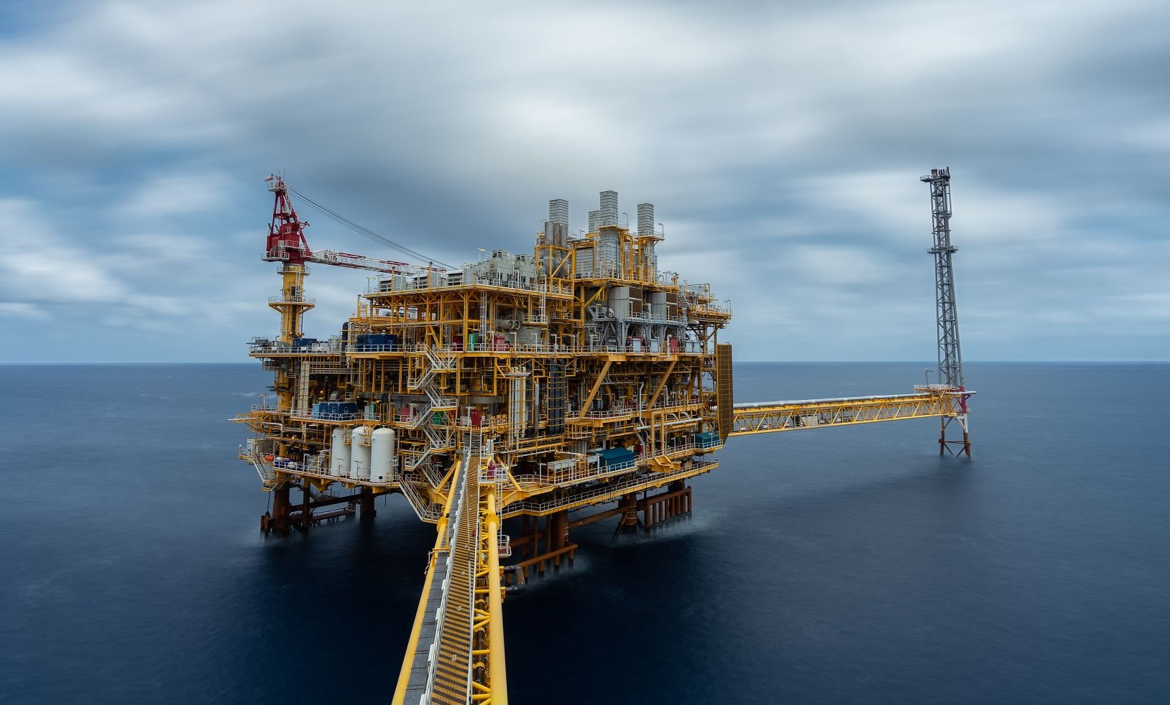
Billedtekst: Hvis du vil have dit dokument til at se ud, som om det er professionelt produceret, giver Word dig mulighed for at bruge sidehoved-, sidefod-, forside- og tekstboksdesign, som passer til hinanden.
Endelig lykkedes det  En sjælden mulighed for ekskursion til Færøerne  Jørn M. CLausen  Første gang jeg var på Færøerne var kort tid efter, at jeg for 35 år siden havde mødt min færøske hustru i Århus. Jeg havde hørt meget om øerne, men havde ikke forestillet mig den skøhed, som naturen overvældede mig med, da jeg endelig satte fødderne på basaltklipperne 1300 km fra Danmark. Det er en natur så anderledes end den, jeg var vant til at færdes i. Kort tid efter var disse øer med det klare blå hav, det grønne græs, de sorte hamre på fjeldene og de venlige færinge gået under huden på mig. Jeg har siden tilbragt omkring 20 ferier på Færøerne og er altid blevet lige fascineret af øernes vilde skønhed. |  | Pludselig er der nyt……tildelingen gik igennem. Pengene er hjemme. Tillykke….…jeg kan gennemføre min længe ønskede studietur.  UPS, lærerne må ikke få del i midlerne. Nu hænger jeg så på en studietur, der aldrig er lavet før…..ingen erfaringer. Jeg har en god kollega Carsten, som jeg har arbejdet meget sammen med i mange år. Han elsker sit job og de unge mennesker….jeg spørger ham om han vil yde uden at kunne nyde (underforstået få løn for hele arbejdet). Han siger ja……vi går i gang.  Alt er op ad bakke. Jeg har glemt det……færinge rider ikke den dag de sadler. Der er tid nok. Aftaler er svære at få i hus…….ingen svarer hurtigt. Det er januar og vi skal jo først rejse i august, ja, sidst i august endda. Sidste aftaler falder på plads EFTER afrejsen fra Billund lufthavn ….pyyyhhhh. Alt klapper alligevel på Færøerne. Jeg burde jo vide det efter alle disse år deroppe……det går altid alligevel. The land of Maybe. Går det ikke med plan A, så er der altid mulighed for en plan B eller C. Det kunne vi nok lære lidt af her i punktlighedens land Danmark.
Jeg har nu arbejdet som gymnasielærer i tæt på 30 år, og har længe haft lyst til at prøve at lave en studietur til Færøerne med en studieretningsklasse med biologi A for at visse disse prægtige øers natur og mennesker til elever fra Danmark. Men altid har økonomien stået i vejen. Det er ikke billigt at rejse til og opholde sig på Færøerne. Og den kummerlige økonomi, de seneste år sparepolitik har efterladt gymnasierne med, har bestemt ikke gjort det lettere. At lave denne tur til Færøerne har kostet ca. 9.500 kr pr elev og med 4000kr på studieturs-budgettet, hvad gør man så? Man slår projektet ud af hovedet…..indtil en dag, hvor en kollega hiver en invitation til at ingive ansøgninger til en rejsepulje afsat på finansloven med det formål at øge kendskabet til klima, natur og kultur i de øvrige del af rigsfællesskabet; altså inklusive Færøerne. Uden særlig meget håb om at blive tilgodeset skrev jeg på en time en ansøgning, lagde den i skuffen og glemte den næsten….indtil min kollega spurgte til sagen. Gymnasiet skrev under og den blev sendt. VENTETID….. | Klima, natur og kultur på Færøerne |  | Min og Carstens opgave er nu udelukkende at være rejseledere og sikre, at alle får set og oplevet det, de skal jf. programmet. Der er lagt et program, der tilgodeser de faglige krav fra rejsepuljen, men som samtidig viser eleverne Færøerne fra den bedste side. Og den side ses bedst i solskin. Man tror det er løgn, men vore dage på øerne er præget af solskin, ingen eller kun lidt regn og meget lidt vind. Hele Juli måned undtagen 5 dage fra d. 11. – d. 16. regnede det voldsomt. Næsten hele august regnede det, indtil vi kom d. 25 ………. SOLSKIN to dage i træk. Så heldig har ingen næsten lov at være ….på Færøerne.
Temaer og typografier hjælper også med at holde dit dokument koordineret. Når du klikker på Design og vælger et nyt tema, ændres billeder, diagrammer og SmartArt-grafik, så de matcher dit nye tema. Når du arbejder på en tabel, skal du klikke på det sted, hvor du vil tilføje en række eller kolonne. Klik derefter på plustegnet. Spar tid i Word med nye knapper, der kommer frem, hvor du skal bruge dem. Hvis du vil ændre den måde, hvorpå et billede passer ind i dit dokument, skal du klikke på det, hvorefter en knap til layoutindstillinger kommer frem ved siden af det.  Du kan skjule dele af dokumentet og fokusere på den tekst, du vil. Hvis du vil stoppe med at læse, før du når slutningen, husker Word, hvor du slap – også selvom det er på en anden enhed. |  | Når du arbejder på en tabel, skal du klikke på det sted, hvor du vil tilføje en række eller kolonne. Klik derefter på plustegnet. Det er også nemmere at læse i den nye læsevisning. Du kan skjule dele af dokumentet og fokusere på den ønskede tekst. Hvis du vil stoppe med at læse, før du når slutningen, husker Word, hvor du slap – også selvom det er på en anden enhed.  Spar tid i Word med nye knapper, der kommer frem, hvor du skal bruge dem. Temaer og typografier hjælper også med at holde dit dokument koordineret. Når du klikker på Design og vælger et nyt tema, ændres billeder, diagrammer og SmartArt-grafik, så de matcher dit nye tema.
Side 4

